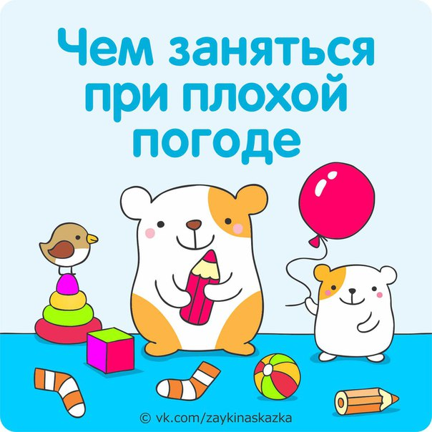
Дождливый или мopозный день может попытаться омрачить вам настроение, потому что полный энергии непоседа вынужден долгое время оставаться в замкнутом пространстве. Не зависеть от ненастной, холодной погоды вам помогут эти весёлые игры и увлекательные занятия. Вот список из семи замечательных способов отлично провести время дома с малышом, когда на улице плохая погода.
Способ №1. Воздушные шары
Если надуть несколько разноцветных шаров хмурым утром, то даже самое плохое настроение станет воздушным.
Шары можно просто надувать и сдувать, бросать, как мяч, разрисовывать, а можно заняться моделированием из воздушных шариков. Занятие не из простых, но очень увлекательное, главное и результат на лицо -- вот вам и дракон или бабочка, ромашка, мотоцикл, гитара, заколка для волос и множество других моделей.
Способ №2. Готовим солнечный завтрак
Ну кто же откажется от кусочка солнышка, когда второй день подряд за окном дождь, как из ведра?!
А для этого и нужно немного: куриная котлетка и лучики из картофеля фри. После сделайте забавные поделки из овощей и фруктов, а потом съешьте их -- это очень полезно!
Способ №3. Наводим порядок
Наконец-то нашлось время для того, чтобы навести порядок в доме. И напрасно вы нахмурили брови, уборку можно превратить в увлекательную игру. Например, найдите пару носку -- с этим заданием малыш не раз уже справлялся, находя два одинаковых носка, но это было в книге. Куда интересней порыться в собственных вещах. Заодно устройте примерку одежды, наверняка вы обнаружите, что из некоторых вещей ваш ребёнок уже вырос.
Способ №4. Время творчества
Творите вместе с детьми -- рисуйте, лепите, делайте аппликации и поделки. Используйте листья и другие природные материалы, дайте волю своей фантазии и результат вашей творческой деятельности не только поднимет настроение, но и украсит ваш дом.
Способ №5. Строим убежище
Позвольте ребенку построить свой дом, свою «пещеру», в которой он может укрыться от непогоды. Обеспечьте «строителя» необходимыми материалами -- картонными коробками, покрывалами, столом и, конечно же, окажите необходимую помощь. Теперь можете отдохнуть, пока ребенок занят своим миром.
Способ №6. Бой подушками
Беспроигрышный способ поднять настроение и детям, и взрослым. От такого развлечения не откажется даже уставший после работы папа.
Запечатлите эти радостные моменты на фото или видео, и улыбка непременно появится на вашем лице, даже если подушки станут непригодными для сна.
Способ №7. Куклы, танцы, караоке
Устройте дома кукольный театр, при этом меняйтесь ролями -- по очереди будьте зрителями и актёрами. Включите веселую музыку и танцуйте всей семьей или пойте в караоке.
Способ №8. Печенье
Можно испечь вкусное печенье вместе с ребенком, пусть он вырезает шаблоном фигурки из теста. Запах выпечки и приятное чаепитие поднимет всем настроение.

https://vk.com/zaykinaskazka

